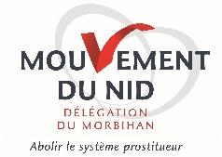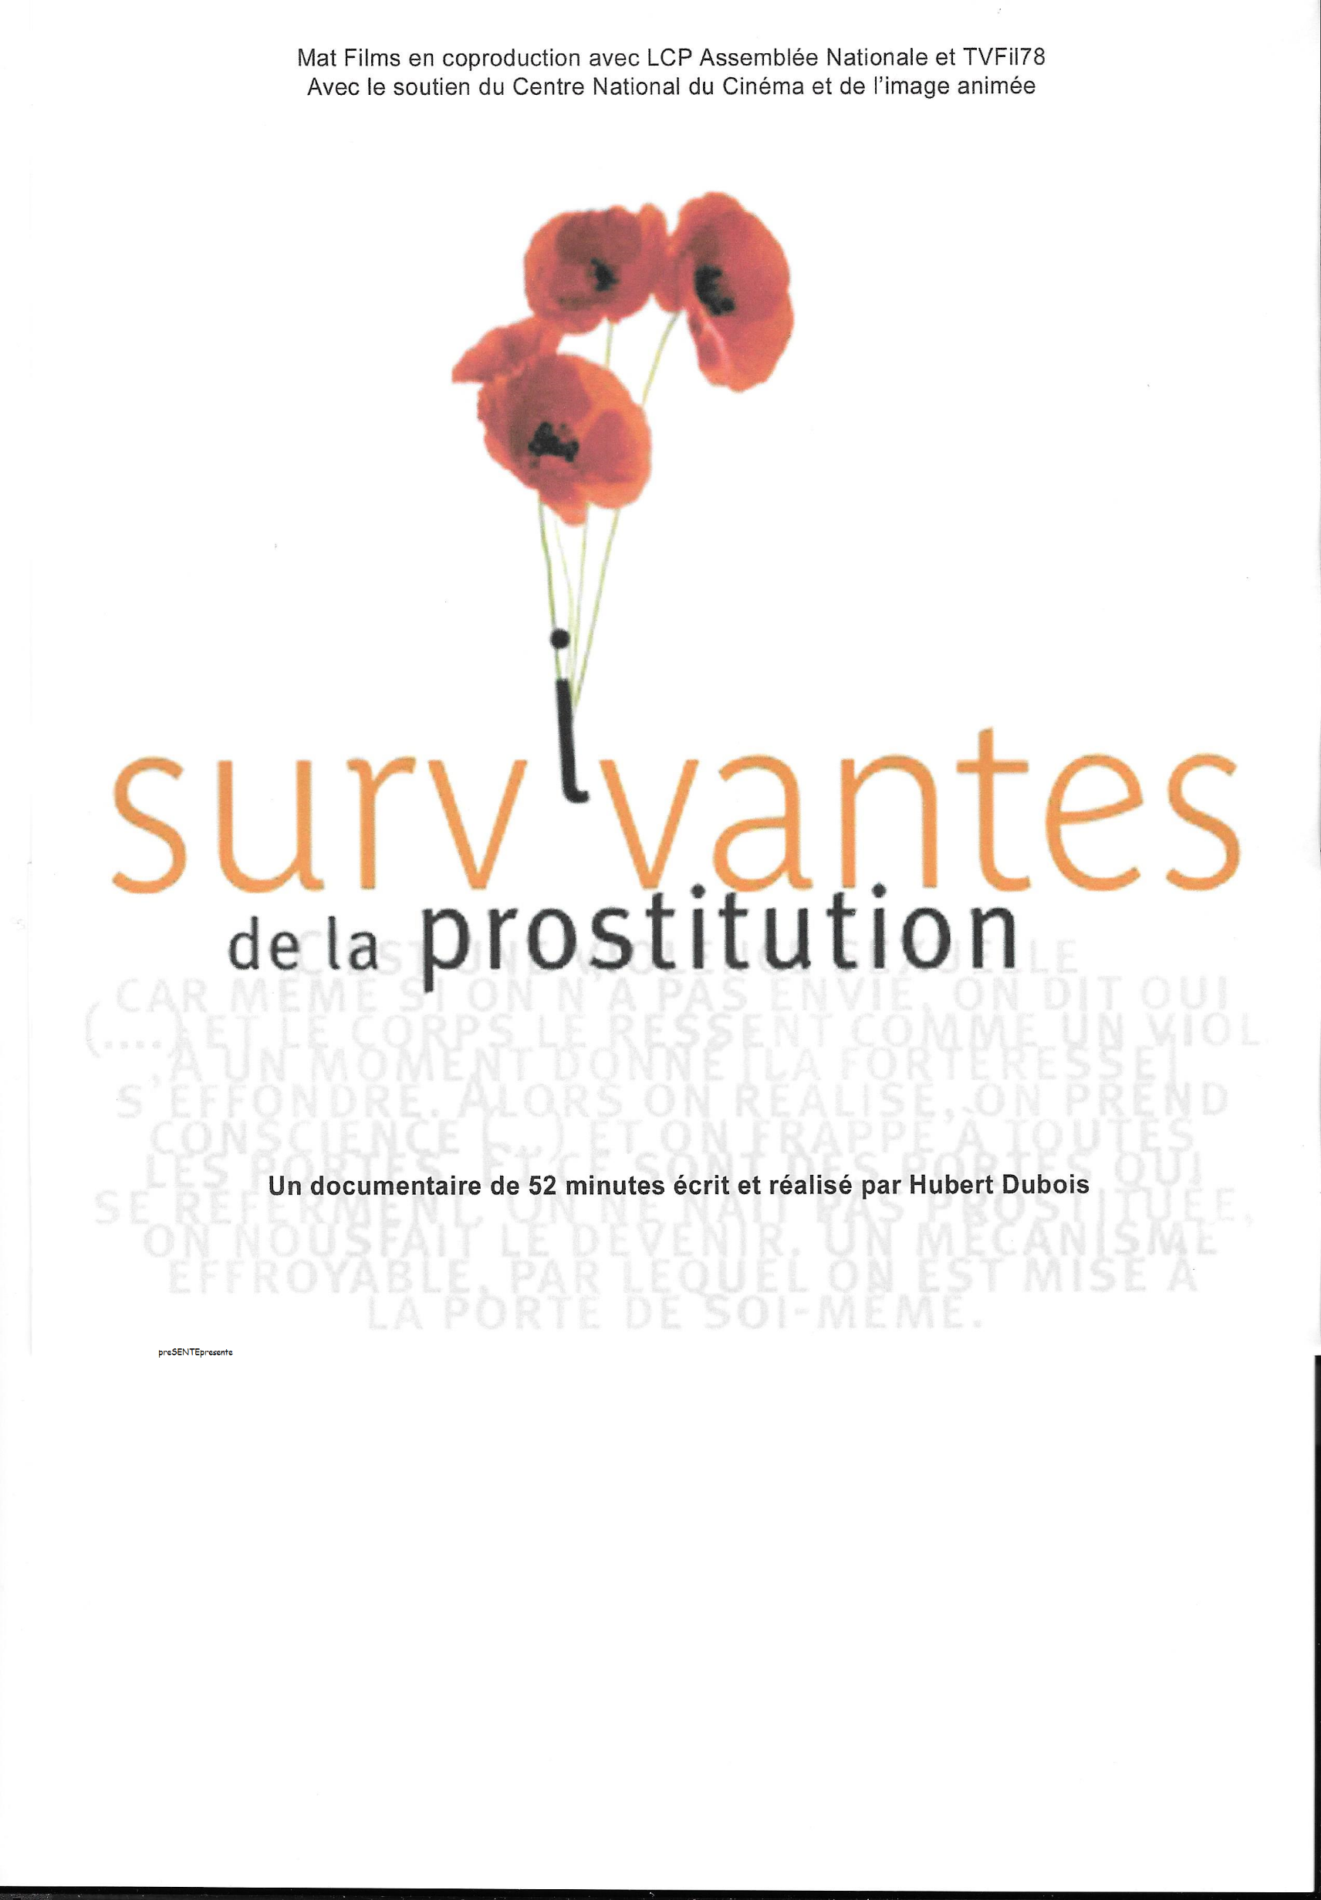

Présenté par le MOUVEMENT du NID du MORBIHAN, en soirée PROJECTION-DEBAT.

En présence de Laurence NOELLE survivante et auteure du livre « Renaître de ses hontes »

Et de Didier LANDAU, psycho-sociologue, responsable de formation.

**JEUDI 18 JUIN 19h45 PALAIS des ARTS – VANNES**

*Avec le soutien de la Ville de Vannes Entrée libre*